DERSLER | KONU TEKRARI YAPTIM/ SORU BANKASINDAN SORU ÇÖZDÜM | MEB KAZANIM TESTLERİMİ ÇÖZDÜM | EBA’DAN EKSİK KONULARIMI İZLEDİM VE SORULARIMI ÇÖZDÜM
ARAPÇA
Namaz Surelerinin Tekrarı
BİYOLOJİ
Mitoz Bölünme
Mayoz Bölünme
Eşeysiz Üreme
FİZİK
Elektrik ve Manyetizma
KİMYA
Kimyanın Kanunları
Mol Kavramı
MATEMATİK
Permütasyon, Kombinasyon, Olasılık
TARİH
Selçuklu Türkiyesi
TÜRK DİLİ VE EDEBİYATI
Halk Hikayeleri
Edebiyatta Tarih Dönemlendirmesi
Fiilimsi
Alfabeler
Dede Korkut Hikayeleri
Mesnevi
COĞRAFYA
Doğal Sistemler
İNGİLİZCE
Gelecek Planları Konulu Diyalog Hazırlama
FELSEFE
Felsefeye Giriş
2023-2024 EĞİTİM ÖĞRETİM YILI KASIM ARA TATİLİ 10/B KAMP PROGRAMI
Değerli Öğrencim,
10. sınıf, diploma puanını yükseltmek için çok iyi bir ara sınıftır. Ara tatil dönemi senin adına, eksiklerini tamamlaman için harika bir fırsat. Aşağıdaki tabloda biten konularınız var ve sizden istenen, yaptığınızın altına +, yapmadığınızın ise – koymak. Hem dinleneceğiniz hem de öğreneceğiniz bir tatil olması dileğiyle iyi tatiller dilerim.

KAMP DÖNEMİNİN KAZANIMLARI NEDİR?
Biten konuları tekrar edip eksik konularının üzerine yoğunlaşırsan bundan sonraki sınavlarında daha başarılı olacaksın.
Sınavlarda başarılı olmak demek, yüksek bir diploma puanı demek. Yüksek diploma puanı ise iyi bir üniversite kapısını şimdiden aralamak demektir. Girişteki kütüğe adını yazdırmak ister misin ? Aşağıdaki çizelgeye ara tatilde hangi çalışmaları yaptığını yazabilirsin.
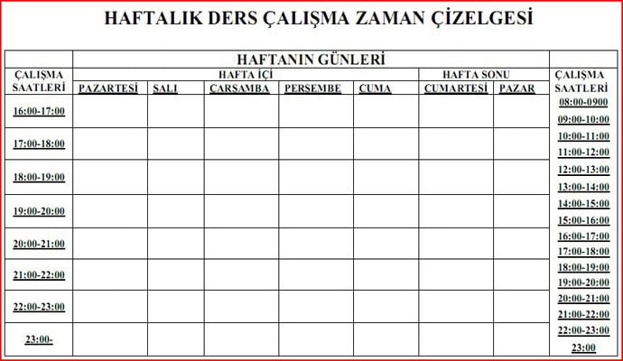
ŞEYH EDEBALİ ANADOLU İMAM HATİP LİSESİ
REHBERLİK SERVİSİ

